Mini verrines mousse de petits pois, crème et croustillant de lard
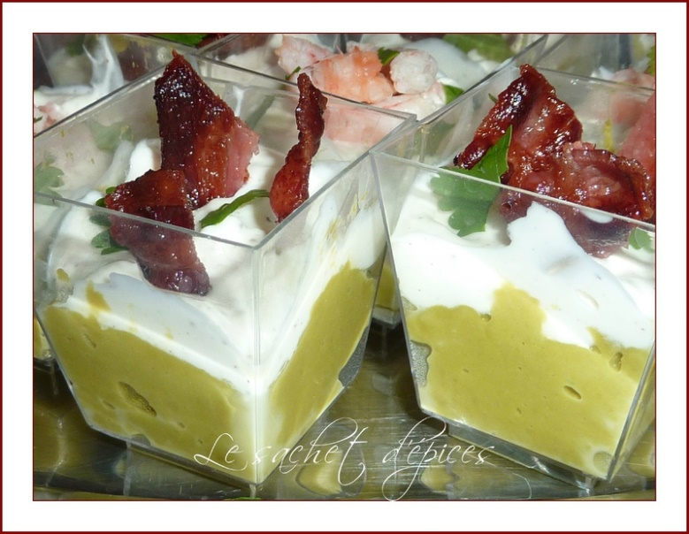

Préparation : 30 min ; Cuisson : quelques min.
Ingrédients pour une douzaine de mini verrines :
- 1 boîte moyenne de petits pois extra-fins
- 1/2 verre de lait
- 20 cl de crème fraîche épaisse
- 5 tranches de lard fumé très très fines
- quelques feuilles d'herbes fraîches pour le décor (ici du cerfeuil)
- sel, poivre ou autre assaisonnement à votre goût (piment d'Espelette, etc...)
Préparation :
Faites chauffer les petits pois égouttés (au micro-ondes). Mixez-les en ajoutant du lait pour obtenir la consistance désirée. Laissez refroidir.
Allumez votre four à 180° C. Déposez les tranches de poitrine fumée sur un silpat ou du papier sulfurisé et enfournez. Surveillez bien, les tranches de lard doivent être dorées mais pas brulées, cela va très vite.
Mettez la crème dans un saladier, salez et poivrez. Montez-la en chantilly et maintenez au frais.
Cassez les tranches de lard en gros morceaux.
Montage :
Remplissez les mini verrines avec la crème de petits pois jusqu'à mi-hauteur.
Ajoutez une cuillerée de crème par-dessus.
Piquez les morceaux de lard à la verticale. Décorez de quelques feuilles d'herbe.
J'ai varié un peu en remplaçant le lard par des crevettes.
Maintenez les verrines au frais jusqu'à dégustation.

